Nachhaltige Ideen zum Nachmachen
Smartphone-Klangverstärker aus einer Papierrolle?
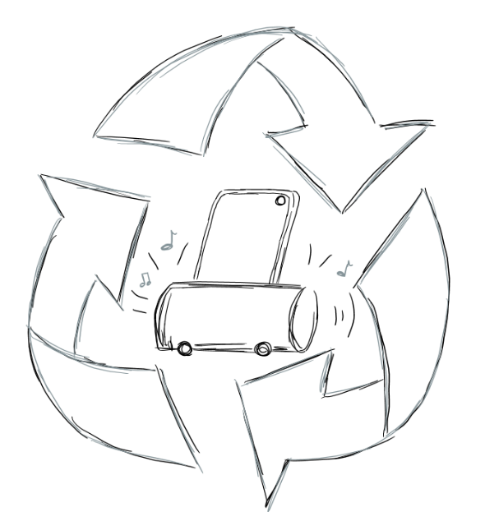
Nachhaltigkeit gewinnt immer mehr an Bedeutung. Dazu gehören unter anderen eine sinnvolle Nutzung von Ressourcen, eine Verringerung der Nahrungsmittelverschwendung oder ein umweltverträglicher Umgang mit Abfällen. Der Trend des Upcyclings (Herstellung neuer Gegenstände aus Abfallprodukten) kann einen Teil dazu beitragen. Dabei muss in Bezug auf die Nachhaltigkeit beachtet werden, dass die Lebensdauer von Produkten ohne große Neuinvestitionen verlängert werden kann. Demnach bedeutet nachhaltig, einen Gegenstand so lange wie möglich zu nutzen und erst vom Upcycling Gebrauch zu machen, wenn das Produkt im Mülleimer landet.
Ein Beispiel für eine Upcycling-Idee ist der Bau eines Smartphone-Klangverstärkers aus einer Papierrolle:
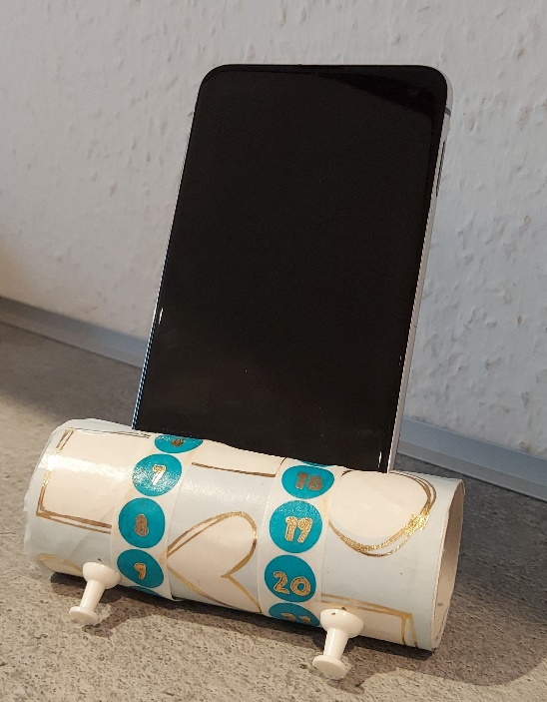
Toilettenpapierrolle
Zeichne auf die kleine Papierrolle die Seite deines neuen Smartphones. Jetzt hast du es ausgeschnitten. Vierziere die Rolle. Die Pinnnadeln schiebt man in die Rolle. Fertig! Übrigens benötigst du folgende Materialien: Toilettenpapierrolle oder gekürzte Küchenpapierrolle, Pinnnadeln, Schere, Bleistift und zum Dekorieren buntes Klebeband.
Arbeitsaufträge:
- Bewerte die Upcycling-Idee „Smartphone-Klangverstärker aus einer Papierrolle?“ in Bezug auf den Nachhaltigkeitsgedanken.
- Befolge die Anleitung und stelle einen Smartphone-Klangverstärker her. Was fällt dir bei der Durchführung auf?
  - Benenne Stolpersteine im Aufbau dieser Vorgangsbeschreibung.
- Markiere Stolpersteine im Ausdruck des Textes „Smartphone-
Klangverstärker aus einer Papierrolle?“ und benenne diese.
- Formuliere anschließend Merkmale eine gelungenen Vorgangsbeschreibung.

